**ChileCompra se despliega en el Bío-Bío para capacitar a compradores y proveedores en cambios a la Ley de Compras Públicas**

**• Los funcionarios y proveedores de la región conocieron las nuevas exigencias en materia de probidad y transparencia que entran a regir de inmediato apenas se publique la ley de compras públicas, que se encuentra en último trámite en el Tribunal Constitucional.**

**• Durante el 2023 se transaron entre MES enero y agosto $581.294 millones de pesos a través de www.mercadopublico.cl en la el Bío-Bío con 120.982 órdenes de compra emitidas por los diferentes organismos públicos.**

Este 16 de noviembre, ChileCompra visitó la Región del Bío-Bío para dar a conocer a los usuarios compradores y proveedores del Estado las novedades de la modernización de la Ley de Compras Públicas, cuyo proyecto se encuentra en el último trámite en el Tribunal Constitucional y que traerá importantes avances en materia de transparencia, probidad, impulso a las Empresas de Menor Tamaño y economía circular, entre otros.

**[AGREGAR USUARIOS PARTICIPANTES] 45** usuarios entre funcionarios de entidades públicas regionales y proveedores conocieron las nuevas disposiciones en materia de probidad y transparencia que establece el capítulo 7 de la nueva ley, las que rigen de inmediato apenas se publique la ley, y que dicen relación con un mayor resguardo de los conflictos de interés en las compras públicas, lo que implica cambios relevantes en las compras de entidades del Estado.

**Principales puntos de la reforma de compras públicas que rigen de inmediato**

Se amplía el universo de personas relacionadas inhábiles para contratar con los organismos del Estado, incluyendo no solo a directivos de los servicios que hacen la compra (hasta jefaturas de departamento) sino también a todos los funcionarios, aunque no ejerzan jefaturas, y a las personas vinculadas a estos por parentesco, así como las sociedades en que ellos sean parte o tengan la calidad de beneficiarios finales. En el caso de los directivos, la inhabilidad se extenderá hasta un año desde el cese del cargo. Además, se publicará en el sistema el personal que participe en los procesos de compra.

También se amplían las causales de inhabilidad para participar del Registro de Proveedores y se fortalece la normativa aplicable a grupos empresariales relacionados y al concepto de “beneficiarios finales”, junto con regular la inadmisibilidad de las ofertas en caso de que en un procedimiento de contratación se presenten ofertas simultáneas respecto de un mismo bien o servicio por parte de empresas del mismo grupo empresarial o relacionadas entre sí.

Al Banco Central, a las empresas públicas y a las sociedades en que el Estado tenga más de 50% de participación también se les aplicarán las normas de Probidad y Transparencia.

**6.368 usuarios se han capacitado a lo largo del país**

Durante noviembre, la Dirección ChileCompra desarrollará un ciclo de cursos presenciales que abordan la modernización de la Ley de Compras Públicas, cuyo proyecto se encuentra en el último trámite en el Tribunal Constitucional y que traerá importantes avances en materia de transparencia, probidad, impulso a las Empresas de Menor Tamaño y economía circular, entre otros.

En total se realizarán 36 capacitaciones presenciales, que tienen como objetivo que los usuarios y usuarias encargadas de las compras de los distintos organismos del Estado y las personas y empresas que buscan vender sus bienes y servicios, se actualicen respecto a los cambios normativos que impactarán en la gestión de la contratación pública. Estas se suman a las realizadas en la Región Metropolitana en forma presencial y virtual desde el 3 de octubre sumando un total de 6.368 usuarios capacitados.

Los cursos son gratuitos y requieren inscripción previa y se desarrollan en colaboración con las Seremis del Ministerio de Hacienda, Sercotec, Inacap, la Delegación Presidencial Regional de Atacama, la Universidad Católica del Norte, la Universidad de Talca y la Universidad de Concepción.

“Se trata del primer despliegue de funcionarios de ChileCompra en distintas regiones del país desde la pandemia y responde al interés que tenemos como institución de llegar directamente a compradores y proveedores en lo que respecta a los cambios normativos que trae la nueva Ley de Compras Públicas, que esperamos se publique en los próximos meses. Estamos trabajando intensamente para dar a conocer los cambios a la norma, especialmente los que tienen relación con probidad y transparencia que entrarán en vigencia inmediatamente tras publicación en el Diario Oficial”, indicó la directora de ChileCompra, Verónica Valle.

Para participar los usuarios sólo deben revisar la oferta de cursos e inscribirse.

**$581.294 millones se transaron en Mercado Público entre enero y agosto 2023 en la Región del Bío-Bío.**

Durante 2023 se transaron $581.294 millones de pesos (US$ 271 millones) a través de www.mercadopublico.cl en la Región del Bío-Bío con 120.982 48.304 órdenes de compra emitidas por los diferentes organismos públicos.

$486.301 111.984 2022

En la Región del Bío-Bío, en este periodo, las instituciones con mayor participación fueron: HOSPITAL GUILLERMO GRANT BENAVENTE DE CO ($55.252 millones pesos); SERVICIO DE SALUD DE TALCAHUANO HOSPITAL ($42.818 millones pesos); Hospital Base Dr. Víctor Ríos Ruiz ($40.966 millones pesos). Por su parte, los rubros más solicitados fueron: Equipamiento y suministros médicos (US$ US $74.427.485); Servicios de construcción y mantenimiento (US$ US $62.613.779); Obras (US$ US $51.817.019).

Las principales órdenes de compra, durante Región del Bío-Bío, fueron las siguientes:

|  |  |  |  |  |
| --- | --- | --- | --- | --- |
| Institución | Código orden de compra | Motivo de la compra | Proveedor | Monto comprometido en CLP |
| SERVIU VIII Región | 5407-22-SE23 | CONST. CORREDOR TRANSPORTE PÚBLICO COLÓN: TRAMO 4A | CONSTRUCTORA TREBOL SpA | $14.805 millones |
| MUNICIPALIDAD DE TALCAHUANO | 287025-12-SE23 | SERVICIO INTEGRAL DE MEJORAMIENTO DE LA ILUMINACIO | ENEL DISTRIBUCION CHILE S.A. Licitaciones | $11.400 millones |
| Servicio Nacional de Turismo - SERNATUR | 1873-19-SE23 | PRESTACIÓN DE SERVICIOS Y MANDATO ESPECIAL RALLY | Horta Producciones Ltda. | $6.900 millones |
| MINISTERIO DE OBRAS PUBLICAS DIREC CION GRAL DE OO PP DCYF | 1042-19-SE23 | CONSERV. AERODR. ISLA MOCHA, REG. BIOBIO 2022-2023 | Pavimentos Quilín Ltda. | $5.402 millones |
| I MUNICIPALIDAD DE TOME | 5315-16-SE23 | CONSTRUCCIÓN CASETAS SANITARIAS LOCALIDAD DE RAFAEL TOMÉ | Constructora Nahen Ltda. | $5.300 millones |

**El sector de Salud lidera las compras con $217.325 millones millones transados**

Respecto de las transacciones en Mercado Público por sector comprador en el Bío-Bío, Salud lideran las compras con $217.325 millones millones de pesos transados, lo que equivale a un 37,4%% de las transacciones por sector en la región. Le sigue el sector Municipalidades con $205.439 millones millones transados, esto un 35,3%%, luego viene Obras Públicas con $82.101 millones millones de pesos transados (14,1%%) y luego Gob. Central, Universidades con $54.625 millones millones de pesos transados (9,4%%).

|  |  |  |
| --- | --- | --- |
| Salud |  |  |
| Municipalidades |  |  |
| Obras Públicas |  |  |
| Gob. Central, Universidades |  |  |

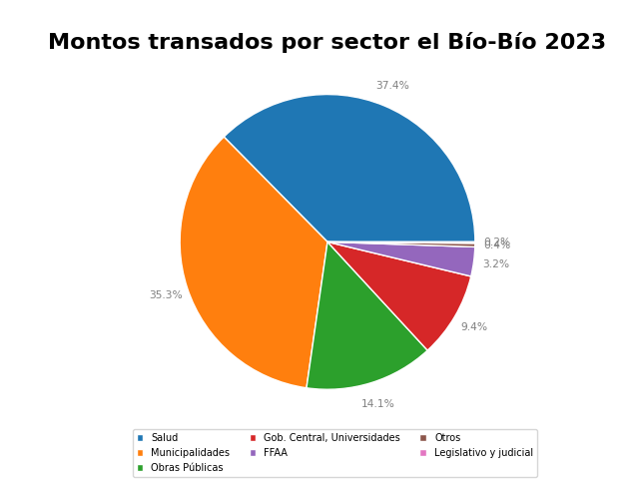

En la Región del Bío-Bío se generaron oportunidades por la modalidad Compra Ágil -que permite mayor participación de las Mipymes en compras de menores montos (igual o menor a 30 UTM)- por $$28.784 millones millones, las que se tradujeron en 42.968 órdenes de compra emitidas por los organismos públicos de la región. Se observó un crecimiento de 21,4%% (variación nominal) entre el 2022 y el 2023 en los montos transados en la Compra Ágil en la región, con una diferencia de 5.494 en órdenes de compra el 2023 si se compara con el 2022.